#### Explicación parte 3:

Red bayesiana general con N=3

Existen varios tipos de variables, siguiendo el orden de cronológico del juego, empezaríamos con los nodos partido.

**Nodo partido**

Este nodo representa la probabilidad de ganar este partido en ambos equipos el orden. Tiene dos estados, una es la probabilidad de ganar de un equipo y la otra es la probabilidad de ganar del otro equipo. Estas probabilidades están decididas teniendo en cuenta la lista ordenada de equipos.

Ejemplo CPT del nodo partido (Partido2v3)

**Nodo puntos del equipo**

Este nodo representa los puntos acumulados en cada jornada, (J1 indica jornada 1 y J2 jornada 2, así sucesivamente). Generalmente, los nodos puntos de equipo tiene 3 estados indicando las 3 puntuaciones posibles para torneo de N=3 equipos (0, 1 y 2), excepto los nodos de la primera jornada que tienen 2 estados ya que solamente pueden conseguir 0 puntos o 1 punto. Las probabilidades de este nodo son deterministas, aunque puede haber casos imposibles en la tabla CPT.

Ejemplo CPT del nodo puntos del equipo (J3PuntosE4)

**Nodo ganador de la liga**

Este nodo representa el ganador de una liga según las puntuaciones que han conseguido, igual que las probabilidades del nodo anterior, estas también son deterministas ya que el ganador es el equipo cuya puntuación es mayor. Sin embargo, estas tablas también producen casos imposibles en los que hemos repartido la probabilidad de ganar entre esos equipos con la misma puntuación mayores.

En este nodo, solo habrá 3 estados, que representan la probabilidad de ganar entre los 3 equipos de la liga.

Ejemplo CPT del nodo ganador de la liga (GanadorLiga1)

**Nodo semifinal**

Este nodo representa la probabilidad ganar el partido semifinal del torneo considerando los posibles ganadores de la liguilla y se ha considerado la lista ordenada de equipos proporcionada. En este nodo hay 4 estados, cada uno representa la probabilidad de ganar de cada equipo (3 equipos de la liga y un equipo adicional).

Ejemplo CPT del nodo semifinal (Semifinal1)

**Nodo G**

Este nodo es el partido final del torneo donde se considera todas las combinaciones posibles de los equipos existentes. De la misma manera que el nodo anterior, hemos asignado las probabilidades considerando la lista ordenada de equipos proporcionada.

Ejemplo CPT del nodo G

A continuación, os explicaremos **el criterio decisión de la probabilidad de ganar** de cada equipo usando la lista ordenada de equipo.

La lista es la siguiente: (8, 4, 6, 1, 3, 2, 5, 7) donde 8 es mejor y 7 el peor. Hemos asignado a cada equipo un valor entero sobre 8 que indica la habilidad del equipo. Este valor va incrementando de 1 en 1 empezando desde el equipo 7 hasta el equipo 8. Por ejemplo, el equipo 8 seria 8, el equipo 4 sería el 7, el equipo 5 el 2 y el equipo 7 el 1.

Luego, para calcular la probabilidad de que el equipo A gane al equipo B seria:

$$P(A)=\frac{hab(A)}{hab\left(A\right)+hab(B)}$$

Por tanto, para saber la probabilidad de que equipo B gane al equipo A seria:

$$P\left(B\right)=1-P\left(A\right)=1-\frac{hab\left(A\right)}{hab\left(A\right)+hab\left(B\right)}$$

$$P(B)=\frac{hab(B)}{hab\left(A\right)+hab(B)}$$

Por último, muestro el monitor de la variable G sin ninguna evidencia, vemos que el equipo 1 y 8 tienen mucho más mayor probabilidad de ganar el torneo debido a que estos no participan en la liguilla, sino que juegan directamente en la semifinal contra los equipos que hayan ganado de la liguilla.

Por otra parte, si ordenamos los porcentajes de ganar en orden de mayor a menor (excepto el equipo 1 y 8) nos saldría un orden semejante al de la lista ordenada proporcionada en el enunciado.

Monitor de la variable G sin ninguna evidencia

La red bayesiana con todos los monitores activadas

Finalmente, me gustaría comentar que esta red bayesiana se podría simplificar dado que algunos nodos de la liga son deterministas.

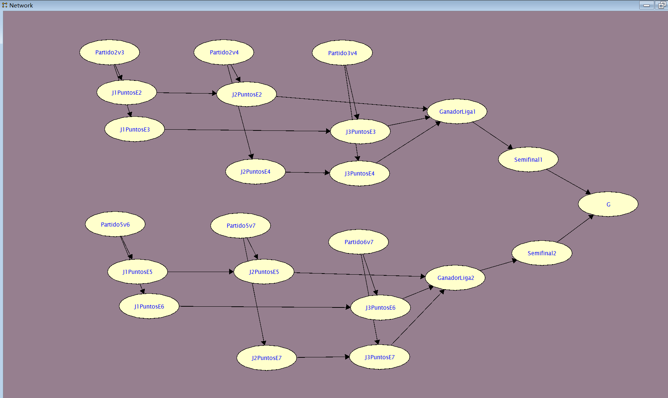

Red bayesiana simplificada